**Client复制报FINBASIS连接错误的处理**

**一．说明**

     在ERP 6.0 生产或IDES系统中新建的Client，通常需要复制Client 000的示例数据，使用的TCODE是SCCL（参见《[复制客户端 (Client Copy)](http://blog.sina.com.cn/s/blog_4e997c670100ggqn.html)》）。初次使用此项操作时，会报如下图1、图2错误。

     错误表明是由FINBASIS组件引起，它需要一个RFC连接目标。解决方法有两种：手动和集成界面维护。本文将详细描述集成界面维护。

     手动解决的步骤如下描述，操作界面见本文后部的相关信息查询：

     1．在Client 000客户端新建一个用户(User)，并分配指定的权限参数文件S_BW_RFC（比此权限大的参数也可以，例如SAP_ALL）；如不想新建用户，用SAP*或DDIC两个系统文件也可以通过。

     2．用TCODE：SM59创建一个RFC的连接，使用Client 000的新建用户连接，并保证连接正常。

     3．用TCODE：FINB_TR_DEST维护一个条目：其中Client为000，目标为创建的RFC连接名；这个TCODE是cross-Client级，可在任意Client中完成。

[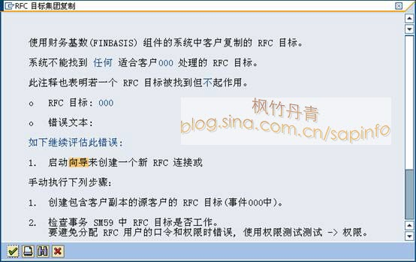](http://photo.blog.sina.com.cn/showpic.html#blogid=4e997c670100mu18&url=http://s3.sinaimg.cn/orignal/4e997c67g9425befb2372)  
图1 RFC目标集团复制错误信息对话框（上半部）

[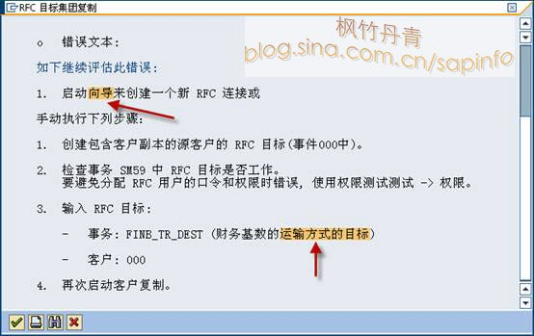](http://photo.blog.sina.com.cn/showpic.html#blogid=4e997c670100mu18&url=http://s5.sinaimg.cn/orignal/4e997c67g9425bf28f0f4)

图2 RFC目标集团复制错误信息对话框（下半部）

**二．集成界面维护**

     下面描述集成界面维护，本例的系统标识（SAP System ID）是CP1，在维护过程中定义的RFC、用户中都引用了CP1。

     集成界面维护从图2开始，点击“向导”，系统弹出RFC集成设置对话框，如图3所示。

[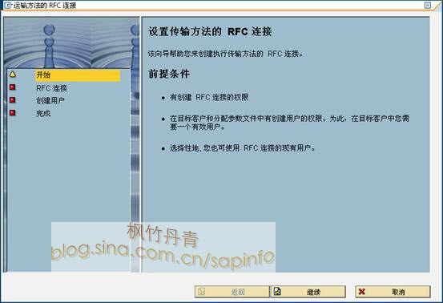](http://photo.blog.sina.com.cn/showpic.html#blogid=4e997c670100mu18&url=http://s15.sinaimg.cn/orignal/4e997c67g9425bf4772ae)

图3 RFC连接设置（开始）

     图3界面显示此项操作的前提条件，要求具有创建RFC边接的权限（TCODE：SM59）；在目标客户端(Client 000)具有登录及创建用户并分配参数文件的权限。点击“继续”按钮执行后续操作。

[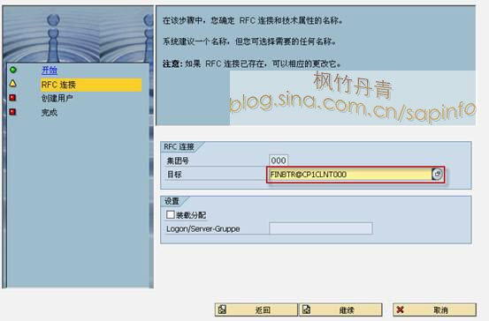](http://photo.blog.sina.com.cn/showpic.html#blogid=4e997c670100mu18&url=http://s14.sinaimg.cn/orignal/4e997c67g9425bf56c1ed)

图4 RFC连接设置（设置RFC连接目标）

     图4显示要创建的RFC的连接名，以后将在TCODE：SM59中看到(RFC名为[FINBTR@CP1CLINT000](mailto:FINBTR@CP1CLINT000))。点击“继续”按钮执行后续操作。

[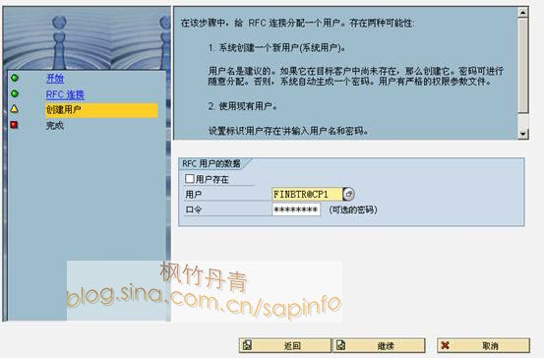](http://photo.blog.sina.com.cn/showpic.html#blogid=4e997c670100mu18&url=http://s14.sinaimg.cn/orignal/4e997c67g9425c840453d)  
图5 RFC连接设置（设置用户及口令）

     图5是设置在Client 000中的用户名，它将用于RFC连接中，权限参数文件是特定的。密码可以设置，也可以用系统默认给出的，只要保证之后的RFC连接正常就可以了。本例的用户名也是系统默认的（FINBTR@CP1）。点击“继续”按钮执行后续操作。

[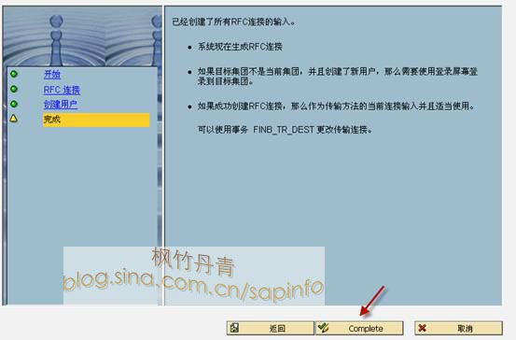](http://photo.blog.sina.com.cn/showpic.html#blogid=4e997c670100mu18&url=http://s4.sinaimg.cn/orignal/4e997c67g9425c84f8563)

图6 RFC连接设置（完成）

     图6显示了RFC连接维护完成信息，点击“Complete”按钮。如果此操作是在非Client 000中登录（例如在新建的Client中），则需要登录Client 000创建用户，如图7所示。

[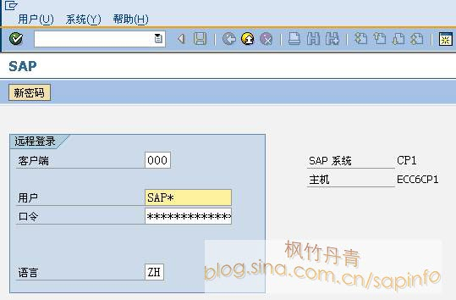](http://photo.blog.sina.com.cn/showpic.html#blogid=4e997c670100mu18&url=http://s12.sinaimg.cn/orignal/4e997c67g9425c87d374b)

图7 登录Client 000界面

     图7是登录Client 000的界面，登录的帐号要求具有创建用户及分配权限参数对象的能力，这里采用系统帐号SAP*。正确输入用户及口令后，按回车键执行。

[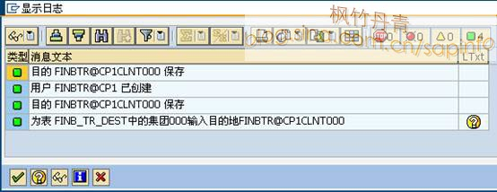](http://photo.blog.sina.com.cn/showpic.html#blogid=4e997c670100mu18&url=http://s15.sinaimg.cn/orignal/4e997c67g9425c88c87be)

图8 RFC集成设置信息

     执行完毕系统显示图8信息，告知RFC、用户创建成功，并且已维护表FINB_TR_DEST中的信息。

**三．相关信息查询**

     集成界面维护完成后，新增了用户、RFC连接，以及维护了表FINB_TR_DEST。下面查看各项维护的内容，这些信息也可用于手工设置中。

**FINB_TR_DEST表的维护**

     此表是cross-client级，可在任意Client下查看及维护。进入操作的方法有几种：1．在图2界面点击“运输方式的目标”进入图9界面，再点击“分配传输方法RFC目标”进入图10界面；2．在前台输入事物码FINB_TR_DEST，操作进入图10界面。

[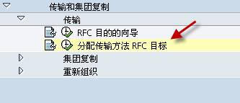](http://photo.blog.sina.com.cn/showpic.html#blogid=4e997c670100mu18&url=http://s10.sinaimg.cn/orignal/4e997c67g9425cb6800b9)  
图9 查看分配传输方法RFC目标的后台路径

[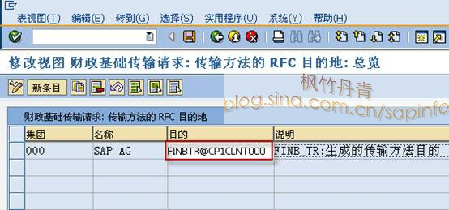](http://photo.blog.sina.com.cn/showpic.html#blogid=4e997c670100mu18&url=http://s12.sinaimg.cn/orignal/4e997c67g9425cb773e4b)

图10 维护分配传输方法RFC目标的界面（TCODE：FINB_TR_DEST）

     图10显示了表的信息：Client 000维护了一个目的RFC（FINBTR@CP1CLNT000）。

**新建用户信息**

     新建用户是在Client 000，登录并用TCODE：SU01查看新建的用户(FINBTR@CP1)，如图11所示，可见参数文件是“S_BW_RFC”。

[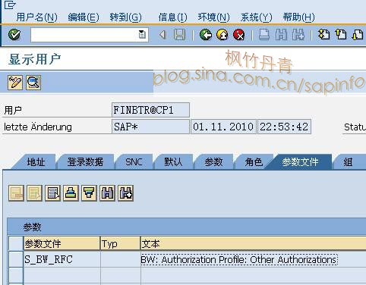](http://photo.blog.sina.com.cn/showpic.html#blogid=4e997c670100mu18&url=http://s9.sinaimg.cn/orignal/4e997c67g9425cb8696d8)

图11 新建用户信息（权限参数文件 TCODE：SU01）

**RFC连接信息**

RFC连接信息的查看TCODE是SM59，它可在任意client下操作。进入后如图12界面，可见FINBTR@CP1CLINT000已创建（对照图4）。

[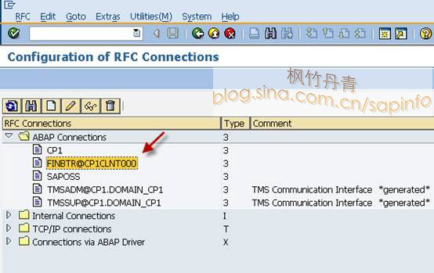](http://photo.blog.sina.com.cn/showpic.html#blogid=4e997c670100mu18&url=http://s16.sinaimg.cn/orignal/4e997c67g9425cb95c99f)

图12 RFC界面总览（TCODE：SM59）

     在图12界面双击此连接条目，进入图13，可见登录(logon)的客户端（Client）为000，用户为FINBTR@CP1（对照图5），密码为保存状态。点击“Connection Test”按钮查看连接状态，系统显示图14界面，告知连接结果通畅。

[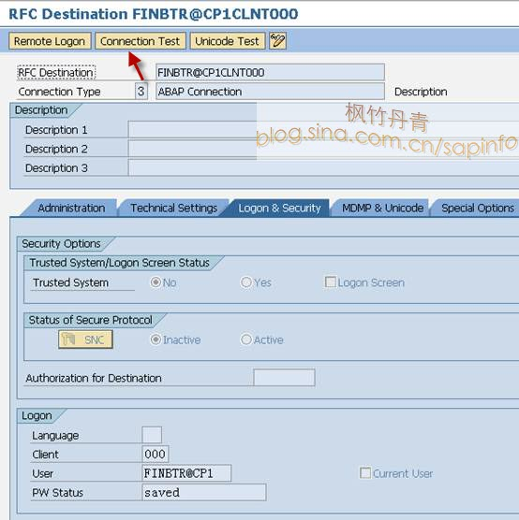](http://photo.blog.sina.com.cn/showpic.html#blogid=4e997c670100mu18&url=http://s16.sinaimg.cn/orignal/4e997c67g9425ce89ab0f)  
图13 RFC连接信息

[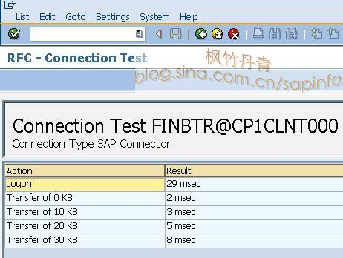](http://photo.blog.sina.com.cn/showpic.html#blogid=4e997c670100mu18&url=http://s12.sinaimg.cn/orignal/4e997c67g9425ce98f13b)

图14 RFC测试连接结果